MINISTERUL EDUCAȚIEI, CULTURII ȘI CERCETĂRII AL REPUBLICII MOLDOVA
UNIVERSITATEA LIBERĂ INTERNAȚIONALĂ DIN MOLDOVA
FACULTATEA “INFORMATICĂ, INGINERIE, DESIGN”
CATEDRA “TEHNOLOGII INFORMAȚIONALE”

LABORATOARE

la disciplina „SISTEME INFORMATIONALE”

Autor Ursulenco Nichita Coordonator ştiinţific
Studenta grupa TIR-36 Tudor Leahu
___________________ Dr., conf. univ.
___________________

Chișinău 2023

Lucrarea de laborator N 2.

Interpretarea tabelară (matriceală) şi grafică a entităților structurale informaţionale analitice

PROBLEMĂ – MODEL
Varianta№ 13
Condiții inițiale:
Este dată următoarea totalitate (entitate) informațională interpretată prin metoda analitică, în varianta I:

T.I. / 1: 44/.(RD1, RD2; RD3/1:12/, RD4/1:12/, K1/1:24/.(RD5,RC1, RC2), K2/1:36/.(RC3, RC4, RC5); RD6, RD7, RD8)
E necesar:
1. De interpretat (descris)această totalitate informațională prin metoda tabelară
2.De interpretat (descris)această totalitate informațională prin metoda grafică în următoarele trei variante: .
a) varianta I:.în identificatorii unităţilor informaţionale nu se conţine numărul nivelului structural al T.I.;
b)varianta II: în identificatorii unităţilor informaţionale se conţine numărul nivelului structural al T.I.;
c) varianta III: fiecare nivel ierarhic structural al T.I. se consideră drept comunicare.
3. De caracterizat structura T.I.

REZOLVARE
1. De interpretat (descris)această totalitate informațională prin metoda tabelară
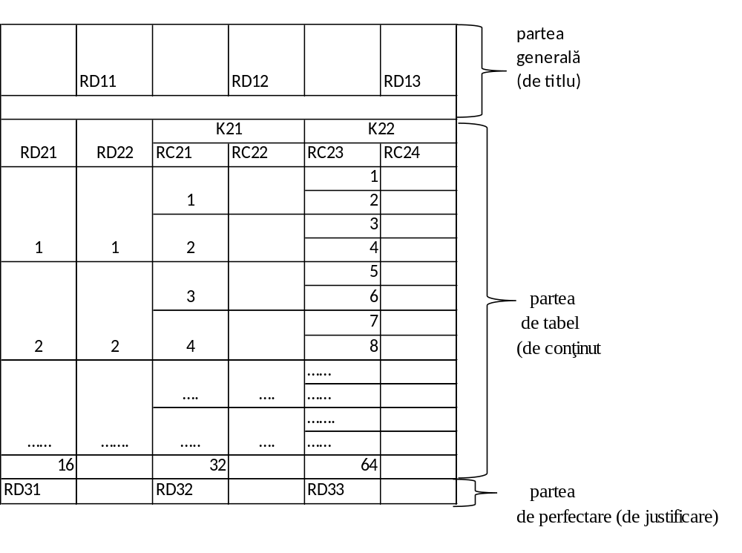
Totalitatea informațională (documentul)dispune de un tiraj de 41 exemplare.

2.De interpretat (descris)această totalitate informațională prin metoda grafică în următoarele trei variante: .
a) varianta I:.în identificatorii unităţilor informaţionale nu se conţine numărul nivelului structural al T.I.;
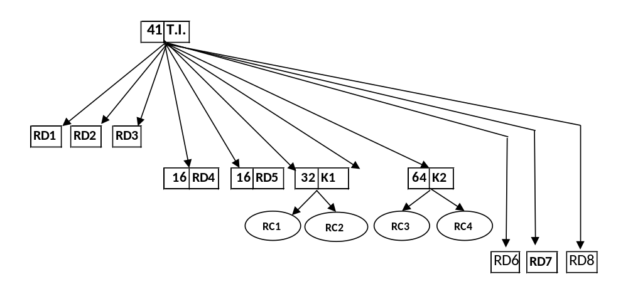
b)varianta II: în identificatorii unităţilor informaţionale se conţine numărul nivelului structural al T.I.;
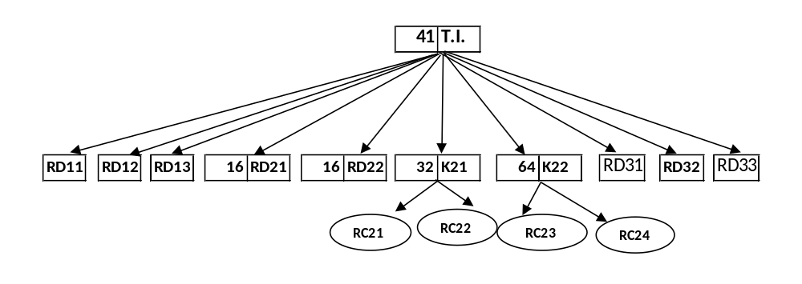

c) varianta III: fiecare nivel ierarhic structural al T.I. se consideră drept comunicare.

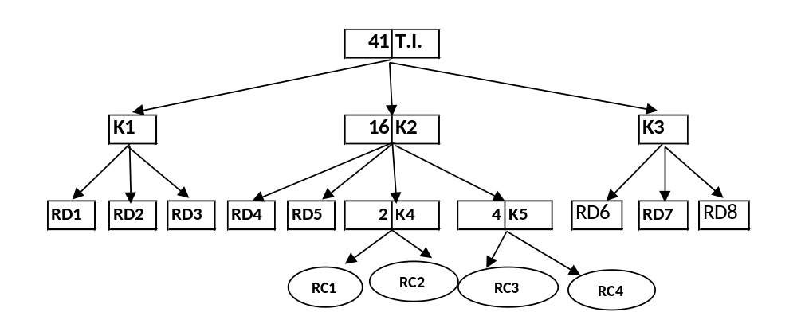

3. De caracterizat structura T.I

Structura T.I. conține trei nivele ierarhice:
Nivelul 1 – Format din 3 denumiri.
Nivelul 2 – Balanța conține 16/32/64 de rânduri. Are 2 denumire, 2 entități și 4 valori numerice.
Nivelul 3 – 3 rechizite de tip denumire.

